МАСТЕРИМ С ДЕТЬМИ СВОИМИ РУКАМИ

Божко Вероника Ростиславовна
Мастер-класс по аппликации «Пасхальный кулич»
Назначение: подарочная композиция «Пасхальный кулич».
Цель: изготовление подарочной поделки к Светлому Пасхальному воскресенью, чтобы порадовать маму и папу.
Задачи:
- научить изготавливать пасхальную композицию из картона, страз, пайеток, крупы, цветной бумаги;
- учить соблюдать последовательность и пространственное расположение деталей поделки на рабочей поверхности при выполнении композиции;
- учить элементам декора поделки;
- обогатить представление ребёнка о празднике Светлой Пасхи;
- воспитывать желание выполнить работу аккуратно и эстетично;
- развивать мелкую моторику, воображение, наглядно-образное мышление и творческий потенциал ребёнка в процессе практической деятельности.
Пасха-праздник духовного и природного обновления, которое всегда хочется привнести в интерьер. Поделки на Пасху своими руками может сделать каждый желающий, ведь для их изготовления не нужно обладать какими-то специфическими навыками. Достаточно иметь желание, запастись необходимым материалом и выделить для выполнения работы небольшое количество времени. А для детей это очень полезное занятие, так как развивает фантазию, мелкую моторику, внимательность и аккуратность. Я хочу поделиться своей идеей, как сделать пасхальный кулич, который не сложен в изготовлении и детям. Дети, создав своими руками подарок, смогут преподнести его родителям.

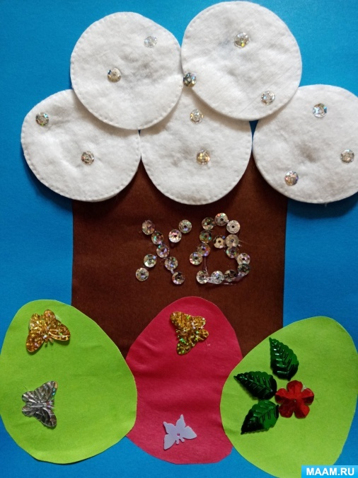

Нам понадобится: картон, ватные диски, пайетки, стразы, клей ПВА, цветная бумага, ножницы.
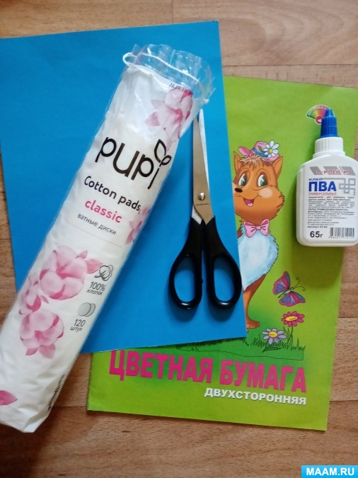

Из бумаги коричневого цвета вырезать квадрат со сторонами 15 см. Приклеить этот квадрат посередине картона - основы.
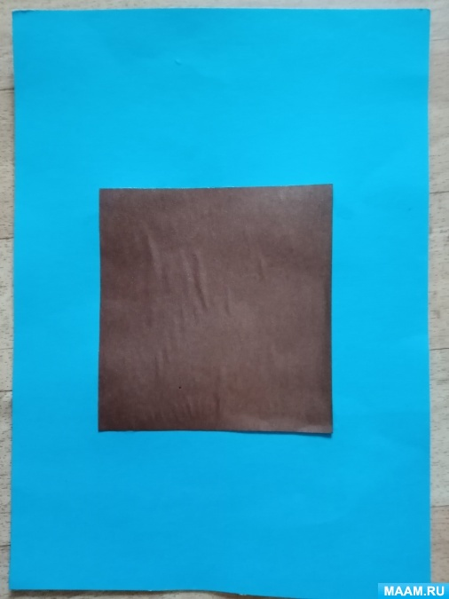

Сверху на куличе делаем глазурь - клеим три ватных диска.
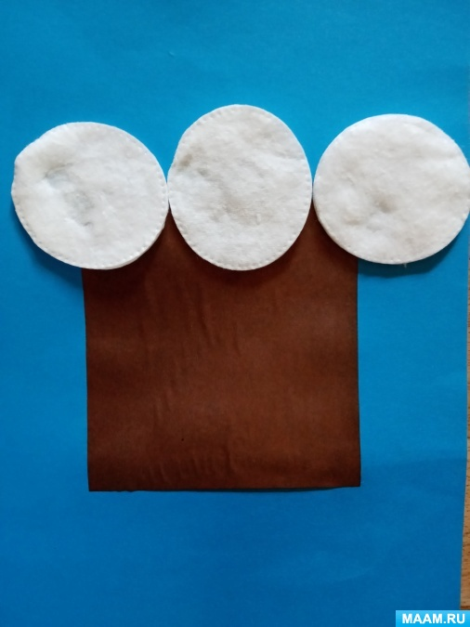

Во втором ряду приклеиваем два ватных диска.
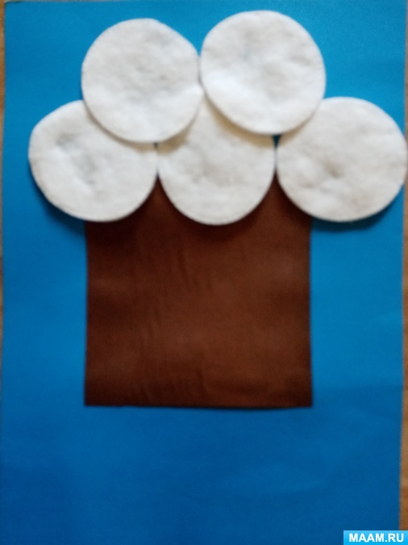

Украшаем ватные диски мелкими пайетками, стразами, если их нет можно украсить крупами.
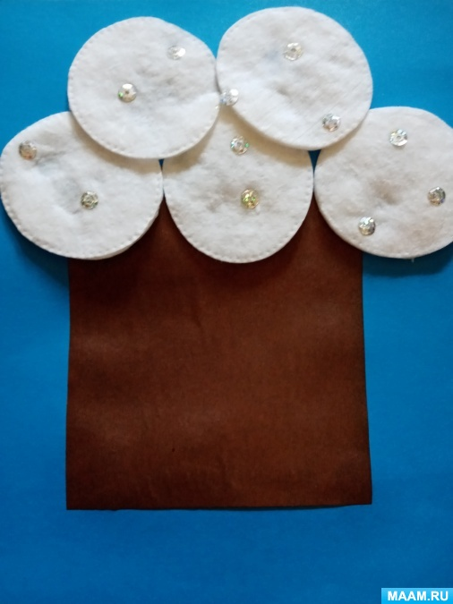

Из цветной бумаги вырезать и приклеить три яйца разного цвета.
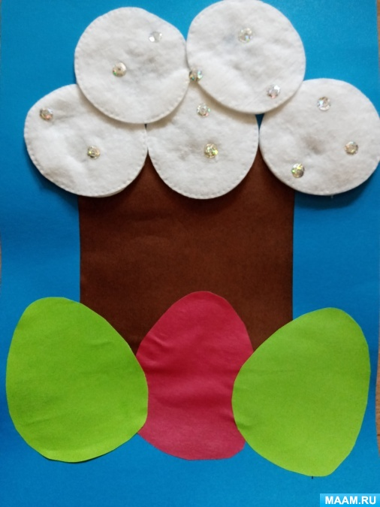

Украсить яйца пайетками, можно стразами, бисером.
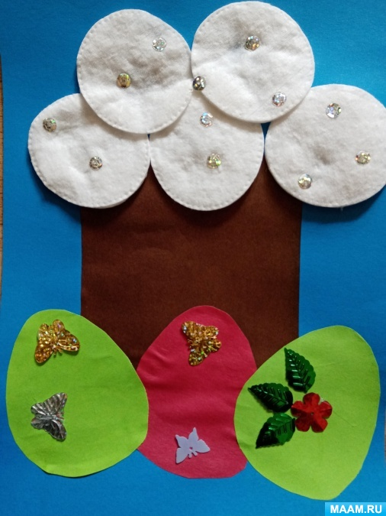

На куличе приклеить буквы ХВ

Аппликация займет немного времени, но порадует результатами. Спасибо за внимание и поддержку!

